《新 聞 稿》
2021年1月臺灣採購經理人指數
中華經濟研究院提供
2021年2月1日
2021年1月經季節調整後之臺灣製造業採購經理人指數（PMI）已連續7個月擴張，且指數續揚3.8個百分點至65.1%，為2012年7月創編以來最快擴張速度。
- 五項組成指標中，新增訂單、生產與人力僱用擴張，供應商交貨時間上升，存貨轉為擴張。
- 六大產業PMI已連續2個月全數維持在60.0%以上的擴張速度，依擴張速度排序為交通工具產業（70.5%）、電力暨機械設備產業（67.4%）、基礎原物料產業（66.3%）、電子暨光學產業（65.3%）、化學暨生技醫療產業（63.0%）與食品暨紡織產業（61.3%）。
農曆年將至，2021年1月未經季節調整之臺灣非製造業經理人指數（NMI）雖已連續8個月呈現擴張，惟擴張速度與2020年12月相比維持不變，指數為55.0%。
- 四項組成指標中，商業活動、新增訂單與人力僱用擴張，供應商交貨時間上升。
- 八大產業中，六大產業NMI呈現擴張，依擴張速度排序為運輸倉儲業（59.3%）、營造暨不動產業（58.9%）、批發業（57.8%）、教育暨專業科學業（57.3%）、資訊暨通訊傳播業（55.9%）與金融保險業（54.8%）。僅住宿餐飲業（47.9%）與零售業（49.4%）NMI呈現緊縮。
以下節錄本月製造業及非製造業值得注意之指標：

一、製造業之「新增訂單」、「供應商交貨時間」、「存貨」、「原物料價格」、「未完成訂單」與「未來六個月展望」
首先，全體製造業經季節調整後之「新增訂單」指數由創編以來最快擴張速度（69.4%）回跌1.2個百分點至68.2%，連續第6個月維持在60.0%以上的擴張速度。食品暨紡織產業與基礎原物料產業之新增訂單指數皆維持在60.0%以上的擴張速度，惟本月指數各回跌5.5與9.3個百分點至66.7%與69.5%。化學暨生技醫療產業與電子暨光學產業之新增訂單指數已分別連續7與6個月維持在60.0%以上的擴張速度，指數各為66.3%與69.1%。電力暨機械設備產業之新增訂單指數由創編以來最高點（76.9%）回跌1.9個百分點至75.0%，連續第3個月維持在60.0%以上的擴張速度。
其次，全球航運缺櫃導致交期拉長，全體製造業之「供應商交貨時間」已連續3個月維持在60.0%以上的上升（高於50.0%）速度，且指數續揚8.2個百分點至73.3%，為2012年7月創編以來最快上升速度。化學暨生技醫療產業（73.8%）、電子暨光學產業（77.7%）與基礎原物料產業（72.0%）之供應商交貨時間指數皆攀升至創編以來最快上升速度，指數分別較前月攀升6.3、5.8與18.2個百分點。交通工具產業之供應商交貨時間指數由創編以來最快上升速度（70.5%）微跌0.5個百分點至70.0%，連續第8個月呈現上升。電力暨機械設備產業之供應商交貨時間已連續5個月呈現上升，且指數續揚6.4個百分點至64.1%。
「存貨」僅維持1個月的緊縮，本月指數隨即回升8.0個百分點至57.9%，為2018年6月以來最快擴張速度。電子暨光學產業與電力暨機械設備產業之存貨僅維持1個月的緊縮隨即轉為擴張，二指數各回升10.4與14.7個百分點至55.9%與60.9%，分別為過去29與30個月以來最快擴張速度。化學暨生技醫療產業與基礎原物料產業已分別連續3與7個月回報存貨為擴張，且指數各攀升2.5與8.4個百分點至56.3%與62.2%。
「原物料價格」指數已連續2個月維持在80.0%以上的上升（高於50.0%）速度，且指數續揚3.0個百分點至85.8%，再創2012年7月創編以來最快上升速度。電子暨光學產業（87.3%）、食品暨紡織產業（79.2%）與電力暨機械設備產業（89.1%）之原物料價格指數皆攀升至2012年7月創編以來最快上升速度，攀升幅度分別為5.2、1.4與5.8個百分點。交通工具產業已連續5個月回報原物料價格指數維持在70.0%以上的上升速度，且指數回升5.0個百分點至80.0%。
「未完成訂單」指數續揚1.9個百分點至65.2%，再創2012年7月創編以來最快擴張速度。電子暨光學產業與電力暨機械設備產業之未完成訂單指數分別續揚1.2與8.2個百分點至66.4%與68.5%，皆為2018年4月以來最快擴張速度。基礎原物料產業之未完成訂單指數已連續4個月維持在60.0%以上的擴張速度，指數續揚5.7個百分點至70.7%，為2012年7月創編以來最快擴張速度。化學暨生技醫療產業與交通工具產業之未完成訂單已分別連續3與7個月呈現擴張，指數分別攀升1.2與3.4個百分點至57.5%與62.5%。
最後，「未來六個月展望」指數微升0.1個百分點至70.0%，再創2012年7月創編以來最快擴張速度。電子暨光學產業之未來展望指數已連續2個月維持在70.0%以上擴張速度，指數為70.5%。交通工具產業之未來展望已連續7個月呈現擴張，且指數續揚7.3個百分點至80.0%，為2013年3月以來最快擴張速度。化學暨生技醫療產業之未來展望指數已連續5個月維持在60.0%以上擴張速度，且指數攀升5.0個百分點至67.5%。基礎原物料產業與電力暨機械設備產業之未來展望指數皆已連續2個月維持在70.0%以上的擴張速度，指數分別為70.7%與71.7%。

二、非製造業之「商業活動」、「存貨」、「採購價格」與「未來六個月展望」
首先，全體非製造業之「商業活動」指數已連續8個月呈現擴張，惟指數下跌2.8個百分點至54.4%。八大產業中，五大產業回報商業活動呈現擴張，各產業依擴張速度排序為金融保險業（62.2%）、批發業（61.3%）、運輸倉儲業（61.1%）、教育暨專業科學業（58.6%）與營造暨不動產業（57.1%）。住宿餐飲業（37.5%）與零售業（42.1%）則回報商業活動呈現緊縮。僅資訊暨通訊傳播業回報商業活動為持平（50.0%）。
其次，全體非製造業之「存貨」僅維持1個月的持平（50.0%），本月指數隨即下跌0.4個百分點至49.6%。八大產業中，零售業（39.5%）與批發業（48.8%）回報存貨呈現緊縮。五大產業回報存貨呈現擴張，各產業依擴張速度排序為住宿餐飲業（58.3%）、金融保險業（56.1%）、運輸倉儲業（53.7%）、營造暨不動產業（51.8%）與教育暨專業科學業（51.7%）。僅資訊暨通訊傳播業回報存貨為持平（50.0%）。
全體非製造業之「採購價格」（營業成本）指數已連續61個月呈現上升（高於50.0%），且指數續揚4.4個百分點至66.3%，為2014年8月創編以來最快上升速度。八大產業中，六大產業回報採購價格呈現上升，各產業依上升速度排序為營造暨不動產業（82.1%）、批發業（77.5%）、運輸倉儲業（66.7%）、零售業（63.2%）、資訊暨通訊傳播業（60.5%）與教育暨專業科學業（58.6%）。住宿餐飲業（45.8%）與金融保險業（45.9%）則回報採購價格呈現下降（低於50.0%）。
最後，全體非製造業之「未來六個月展望」指數已連續8個月擴張，惟指數續跌0.3個百分點至54.6%。八大產業中，七大產業回報未來六個月展望呈現擴張，各產業依指數擴張速度排序為資訊暨通訊傳播業（65.8%）、金融保險業（61.2%）、營造暨不動產業（60.7%）、零售業（60.5%）、運輸倉儲業（59.3%）、批發業（56.3%）與教育暨專業科學業（55.2%）。僅住宿餐飲業（20.8%）回報未來六個月展望呈現緊縮。

2021年1月臺灣製造業採購經理人指數為65.1%

（January 2021 Taiwan Manufacturing PMI, 65.1%）

新增訂單、生產與人力僱用擴張，

供應商交貨時間上升，存貨轉為擴張。
2021年1月臺灣製造業採購經理人指數¹
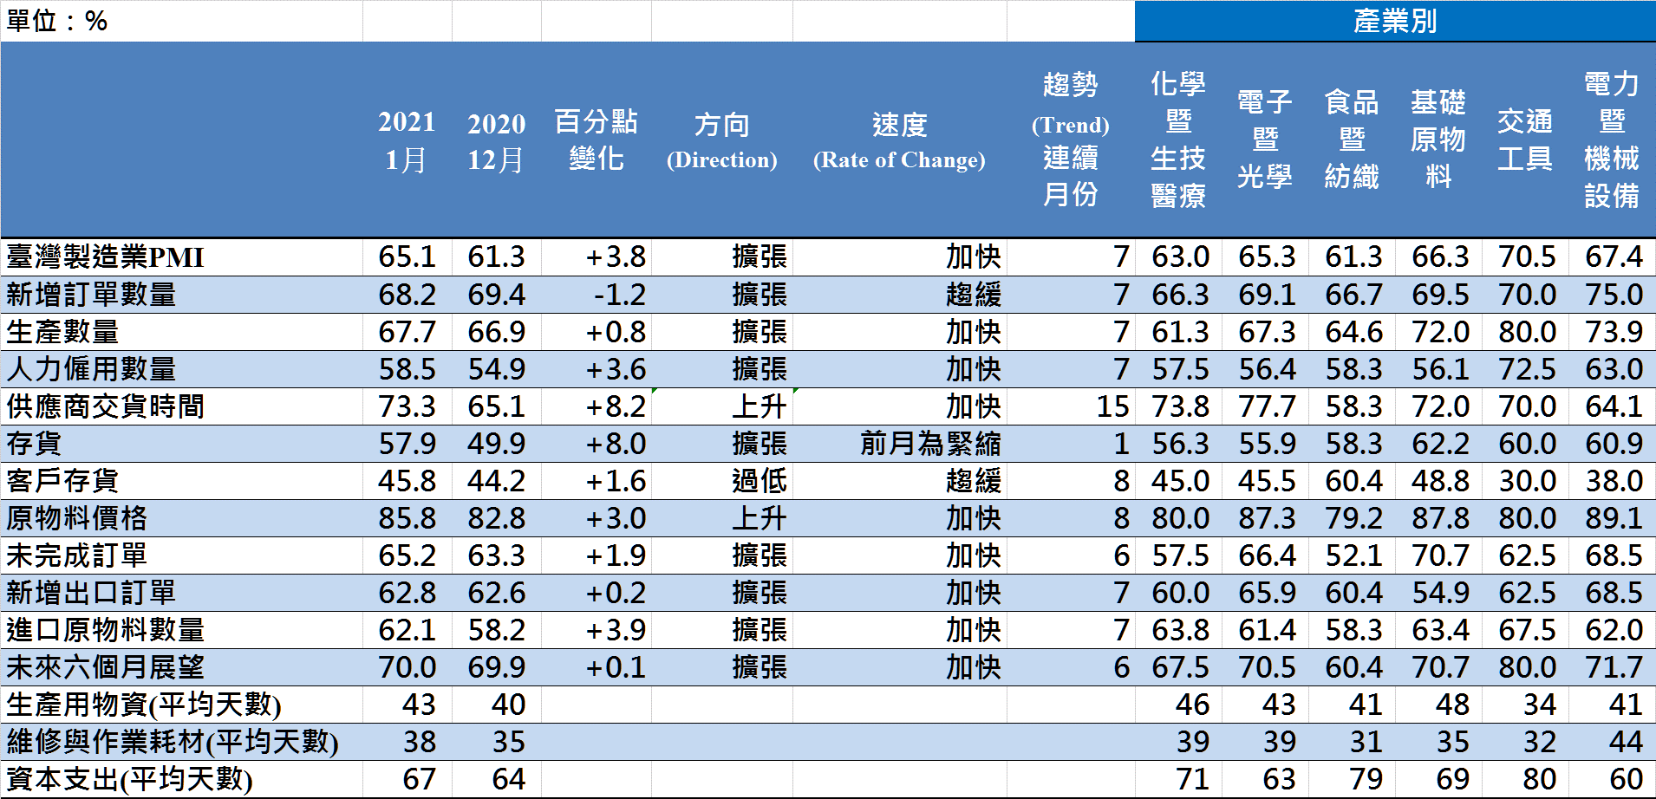
臺灣製造業PMI時間序列走勢圖  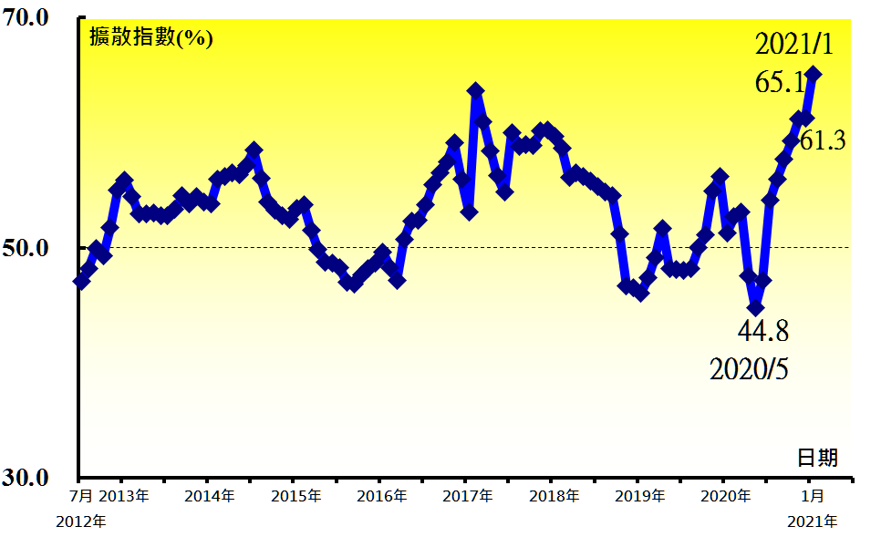 | 產業別 PMI示意圖  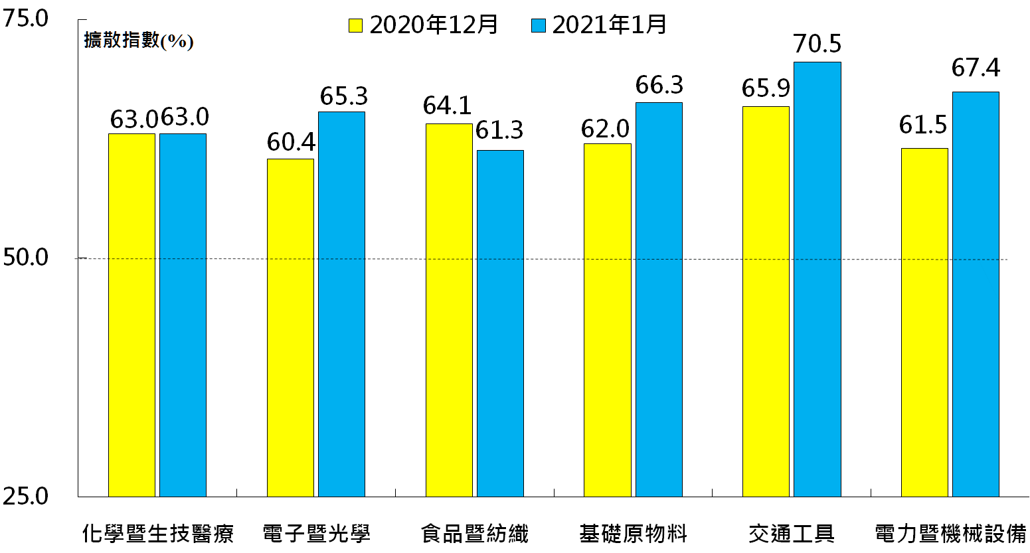
本月重點節錄（Summary）
- 2021年1月經季節調整後之臺灣製造業PMI已連續7個月擴張，且指數續揚3.8個百分點至65.1%，為2012年7月創編以來最快擴張速度。
- 經季調後之新增訂單指數由創編以來最快擴張速度（69.4%）回跌1.2個百分點至68.2%，連續第6個月維持在60.0%以上的擴張速度。
- 經季調後之生產指數續揚0.8個百分點至67.7%，連續第5個月維持在60.0%以上的擴張速度。
- 經季調後之人力僱用數量指數攀升3.6個百分點至58.5%，為2017年4月以來最快擴張速度。
- 全球航運缺櫃導致交期拉長，供應商交貨時間指數已連續3個月維持在60.0%以上的上升（高於50.0%）速度，且指數續揚8.2個百分點至73.3%，為2012年7月創編以來最快上升速度。
- 存貨僅維持1個月的緊縮，本月指數隨即回升8.0個百分點至57.9%，為2018年6月以來最快擴張速度。
- 全體製造業已連續8個月回報客戶存貨為過低（低於50.0%，低於客戶當前所需），惟指數攀升1.6個百分點至45.8%。
- 製造業之原物料價格指數已連續2個月維持在80.0%以上的上升（高於50.0%）速度，且指數續揚3.0個百分點至85.8%，再創2012年7月創編以來最快上升速度。
- 未完成訂單指數續揚1.9個百分點至65.2%，再創2012年7月創編以來最快擴張速度。
- 新增出口訂單與進口原物料數量指數分別續揚0.2與3.9個百分點至62.8%與62.1%，皆為連續第7個月擴張。
- 製造業之未來六個月展望指數微升0.1個百分點至70.0%，再創2012年7月創編以來最快擴張速度。
- 2021年1月六大產業PMI已連續2個月全數維持在60.0%以上的擴張速度，依擴張速度排序為交通工具產業（70.5%）、電力暨機械設備產業（67.4%）、基礎原物料產業（66.3%）、電子暨光學產業（65.3%）、化學暨生技醫療產業（63.0%）與食品暨紡織產業（61.3%）。
2021年1月臺灣非製造業經理人指數為55.0%
（January 2021 Taiwan NMI, 55.0%）
商業活動54.4%、新增訂單54.2%、人力僱用53.6%。
2021年1月臺灣非製造業經理人指數（NMI）¹
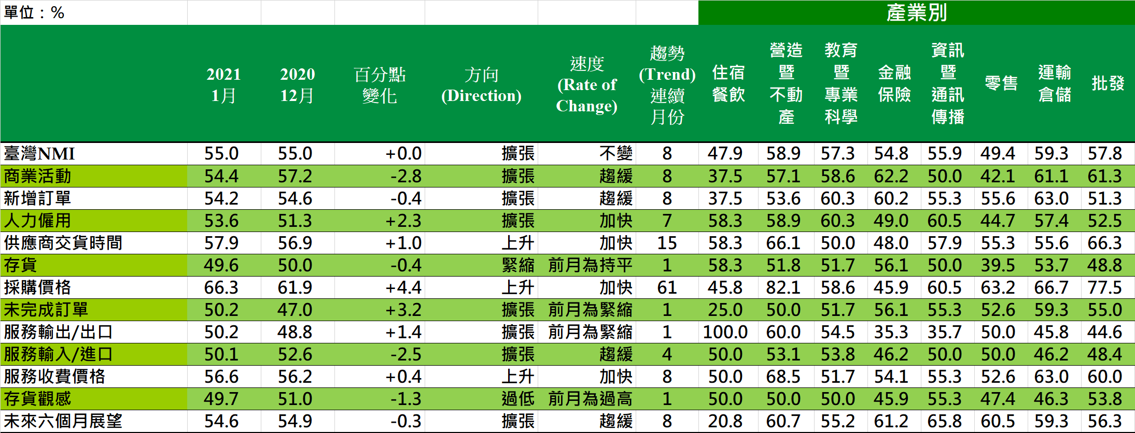
臺灣非製造業NMI時間序列走勢圖  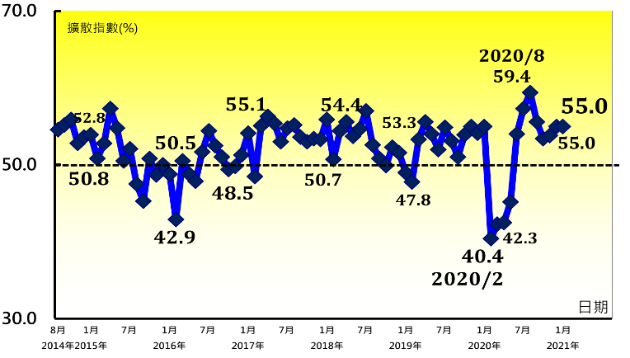 | 產業別NMI示意圖  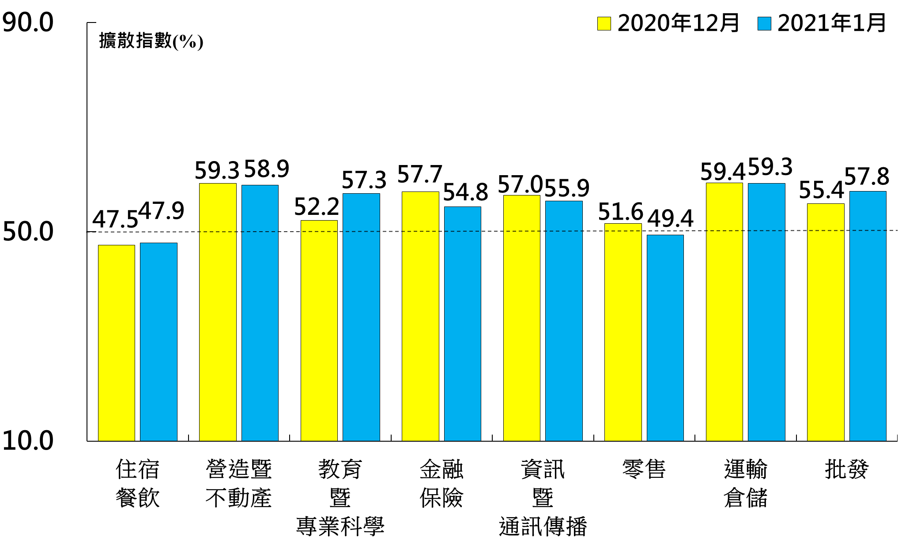
本月重點節錄（Summary）
- 農曆年將至，2021年1月未經季節調整之臺灣非製造業NMI指數雖已連續8個月呈現擴張，惟擴張速度與2020年12月相比維持不變，指數為55.0%。
- 商業活動與新增訂單（新增簽約客戶或業務）指數皆呈現擴張速度趨緩走勢，二指數分別下跌2.8與0.4個百分點至54.4%與54.2%。
- 非製造業人力僱用指數在連續4個月的擴張速度趨緩後，指數回升2.3個百分點至53.6%。
- 非製造業已連續15個月回報供應商交貨時間（受託工作完成時間）為上升（高於50.0%），且指數續揚1.0個百分點至57.9%，再創2014年8月創編以來最快上升速度。
- 非製造業之存貨僅維持1個月的持平（50.0%），本月指數隨即下跌0.4個百分點至49.6%。
- 非製造業已連續61個月回報採購價格（營業成本）呈現上升（高於50.0%），且指數續揚4.4個百分點至66.3%，為2014年8月創編以來最快上升速度。
- 非製造業未完成訂單（工作委託量）中斷連續3個月緊縮轉為擴張，指數攀升3.2個百分點至50.2%。
- 非製造業之出口指數中斷連續4個月緊縮轉為擴張，指數上揚1.4個百分點至50.2%。
- 非製造業已連續8個月回報服務收費價格為上升（高於50.0%），且指數續揚0.4個百分點至56.6%，再創2014年8月創編以來最快上升速度。
- 非製造業自2014年8月創編以來，第二次回報存貨觀感低於當前營運所需（過低，低於50.0%），存貨觀感指數下跌1.3個百分點至49.7%。
- 未來六個月展望指數已連續8個月擴張，惟指數續跌0.3個百分點至54.6%。
- 2021年1月八大產業中，六大產業NMI呈現擴張，依擴張速度排序為運輸倉儲業（59.3%）、營造暨不動產業（58.9%）、批發業（57.8%）、教育暨專業科學業（57.3%）、資訊暨通訊傳播業（55.9%）與金融保險業（54.8%）。僅住宿餐飲業（47.9%）與零售業（49.4%）NMI呈現緊縮。

中華經濟研究院
2021年1月臺灣採購經理人指數
發布記者會
日 期：民國110年2月1日（星期一）
時 間：上午10:00-12:00
地 點：中華經濟研究院B003會議室
（台北市長興街七十五號）

報 告 人：
中華經濟研究院第三研究所 | 陳馨蕙助研究員
列 席 者：
中華經濟研究院 | 張傳章院長
中華經濟研究院 | 王健全副院長
中華經濟研究院 | 葉俊顯副院長
中華採購與供應管理協會採購與供應研究中心 | 賴樹鑫執行長
中央研究院經濟研究所 | 簡錦漢研究員
中華經濟研究院第三研究所 | 陳馨蕙助研究員

中華經濟研究院受國家發展委員會（前經建會）委託，並與中華採購與供應管理協會合作進行臺灣製造業採購經理人指數調查。自2012年5月起中經院已完成6次試編，並於2012年11月起正式發布臺灣製造業採購經理人指數，2018年4月起發布季節調整後PMI，並於每年4月回溯調整(Revisions)一次。中經院針對有明顯、相對穩定季節性之PMI總指標，新增訂單、生產與人力僱用三指標分別進行季節調整，供應商交貨時間與存貨則因季節性不穩定，故不作任何調整。PMI五項組成指標外之六項擴散指標以及產業別數據則全數為未經季節調整後之原始數據，故數值仍會反映一定程度之季節性。由於X-13ARIMA-SEATS最適合季節調整之序列長度需5~7年以上，故非製造業經理人指數（NMI）目前尚未進行季節調整。

